Дәріс №11. Жылулық сорғы жұмысының энергетикалық тиімділік көрсеткіштері

Дәрістік сабақтың жоспары: жылулық сорғыларының жұмыстық денелері. Жұмыстың энергетикалық тиімділік көрсеткіштері. Қазандық қондырғы жұмысымен салыстырғандағы жылулық сорғы жұмысының тиімділігі.
Дәрістің мақсаты: ЖС жұмысының энерготиімділік көрсеткішін және жұмыстық дене қасиеттерін зерттеу.

Жылулық сорғыларының жұмыстық денелері

Осы машиналарда жұмыстық дене ретінде хладондар – негізінен, фреондар деп аталатын құрамында фтор бар көмірсутектер қолданылады.
Бу компрессорлық жылу сорғылардың жұмыстық денелері болып, төменде келтірілген негізгі қасиеттер жиынтығына ие, келесі заттар (немесе қоспалардың) түрінде ұсынылуы мүмкін:
- жұмыс заттарының атмосфералық қысымдағы қайнау және булану

температурасы
tИН
аса төмен мәнде болып, ол төмен потенциалды жылуды

(қоршаған ортаның нақты температурасына сәйкес) жүйеге жеткізу кезінде
булану процесінің РИ (атмосфералық қысымнан сәл жоғары) қысымда тиімді
өтуіне қолайлы жағдайлар туғызуы керек, яғни жұмыс денесі қозғалатын контурға сырттан ауа сорылуын болдырмауы тиіс;
- жылутасығышты қыздыру температурасының қажетті мәнінде жұмыс
заттарының шықтану қысымы РК төмен болып, ол компрессорға,
конденсаторға, конденсат салқындатқышына және оның мәні жалғастырғыш құбырларына қойылатын беріктік талаптарға жауап беруі тиіс және жұмыс денесінің критикалық конденсациялану параметрлері р_{кр}, t_{кр} жүйедегі эксергия шығындарын азайтуға мүмкіндік туғызуы қажет.
Жылулық сорғылардың жұмыстық денелері экологиялық талаптарға сай болуы керек (Киото және Монреаль келісімдері), ал екінші жағынан жоғары термодинамикалық қасиеттері ие болуы қажет.
Термодинамикалық тұрғыда тиімді жұмыстық дене болып тоңазытқыш техникасында кеңінен қолданылатын аммиак NH₃ есептеледі. Бірақ аммиак улы, жанғыш және жарылғыш, сондай-ақ аммиак түсті металдарға коррозиялық белсенді, сондықтан көбіне оны фреондармен алмастырады.
Фреондар парафинді қатардың қаныққан көмірсутектерінің галоидті қосылыстары, негізінен, метан CH₄, этан C₂H₆, сондай-ақ пропан C₃H₈ және бутан C₄H₁₀ болып табылады. Олар сутегі атомдарын фтор, хлор және бромдық атомдармен алмастыру арқылы алынады.
Фреондар ауаға қарағанда жеңіл және жоғары тұрақтылыққа ие. Тоңазытқыш қондырғылардан, кондиционерлерден және жылулық сорғылардан ысырап ағуы кезінде олар атмосфераның жоғарғы қабатына, 15-
50 км биіктікке көтеріледі және сол жерде ультракүлгін сәуле әсерінен ыдырайды. Бөлінетін атомарлық хлоры озонмен өзара әрекеттеседі және бұл Жердің озон қабатының бұзылуына әкеледі.
Барлық фреондарды озон қауіптілігік дәрежесіне қарай үш топқа бөлу қабылданған (11.1-кесте).
Озонды кауіпсіз фреондардың кемшілігі болып олардың жоғары құны (мысалы, R22 фронының килограммының құны –5$, R410A –33$, R407C – 30$), жоғары жұмыс қысымы (сәйкесінше 16, 26 және 18 бар) және майлау үшін минералды емес, жоғары гигроскопиялық полиэфир майларын қолдану қажеттілігі табылады. Көптеген озонды қауіпсіз фреондар – екі немесе үш компоненттердің қоспасы. Сондықтан, олар изотопты емес, яғни, герметикалылығы бұзылған кезінде алдымен жеңіл бөлшектер буланады және фреонның құрамы да, қасиеттері де өзгереді. Сондықтан, тіпті кішкене ағып кету жағдайында, қалған хладагентті толығымен ағызу және жаңасына ауыстыру керек.

  - кесте – Фреондардың дәрежесі бойынша жіктелуі
Тобы | Сипаттамалары | Фреондар
Хлорфтор көміртектері ХФК (СFC) | Озон бұзу белсенділігі жоғары | R11, R12, R13, R113, R114,  R115,R500, R502, R503, R12B1, R13B1
Гидрохлорфтор көміртектері  ГХФК(НСFC) | Озон бұзу белсенділігі  төмен | R21, R22, R141b, R142b,  R123, R12
Гидрофтор көміртектері ГФК(НFC), фторкөміртектер ФК (FC), көміртектер (НС) | Озонды қауіпсіз | R134, R134a, R152a, R143a, R125, R32, R23, R218, R116, RC318, R290, R600, R600a,  R717 және т.б.

Термодинамикалық қасиеттерін, озон қауіпсіздігін және ғаламдық жылынуды ескере отырып, жылулық сорғыларда келесі фреондарды пайдалануға болады:
- CFC тобы: R11, R12, R12B1, R113, R114, R500;
- HCFC тобы: R21, R22, R123, R124, R141b, R142b, R401a, R401b, R401c, R406a, R409а;
- HFC, FC тобы: R134a, R152a, R290, R600, R600a, RC318.
Жылулық сорғыда Карно кері термодинамикалық циклын іске асыру үшін жұмыс денесін таңдау ЭТК-не тікелей әсер етеді. Фреондардың маңызды қасиеті болып салқынөндірулігі – фазалық ауысу жылуы табылады. Бұл көрсеткіш неғұрлым жоғары болса, фреон шығыны соғұрлым төмен, демек, жылу алмастырғыштар мен компрессордың құны төмен болады.

Жұмыстың энергетикалық тиімділік көрсеткіштері

Бу компрессиондық жылу сорғылары, бұрыннан белгілі тоңазытқыш машиналарға құрылымдық тұрғыда ұқсас. Термодинамикалық айырмашылықтары – жұмыс агенттерінің тек булану T_{и} және конденсациялану Т_{к} жұмыс температуралар интервалында.
Бу компрессиондық жылу сорғыларының негізгі элементтері – компрессор, буландырғыш, конденсатор, термореттегіш вентиль және жылу
сорғыларының жұмыс режимін бақылайтын микропроцессор болып табылады (11.1 сурет).
Қосалқы жабдықтары бар жылу сорғысы (гидравликалық сорғылар, салқындатқыш және қыздырғыш жылутасығыштарды әкелу және әкетуге арналған құбырлар, энергиямен жабдықтау, бақылау және реттеу жүйелері) жылу сорғы қондырғысы ЖСҚ болып табылады.
11.1 суретте көрсетілген сұлбаға сәйкес, жылу сорғы қондырғысы, тұтынушыларды конденсатордағы температура деңгейін t_{k} = 45÷60 ºС жылумен қамтамасыз етуге мүмкіндік береді. Төмен потенциалды жылу көздері жерасты сулары, жер, табиғи су болуы мүмкін.
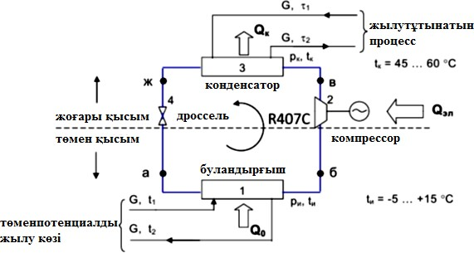

  - сурет – Бу компрессиондық жылу сорғы кондырғысының оңайлатылған сұлбасы

Бұл көздердің төмен потенциалды жылуы ЖС буландырғышына беріледі, буландырғышта жылу алмасу нәтижесінде t=45÷60 ºС температура диапазоны сақталады.
ЖСҚ жұмыс денесі (хладагент) фреон R407C болып табылады, ол өзінің химиялық қасиеттерінде сәйкес R22 конгруентті, озон және жарылысқа төзімді болып саналады.
Жылу сорғы жұмысының тиімділігін бағалау үшін жылу μ мен электр энергиясының түрлендіру коэффициенттері µ_{э} және алынған жылу бірлігіне сай электр энергиясы Э мен біріншілік энергияның БЭ меншікті шығындары қолданылады. Жылу түрлендіру коэффициенті μ – ыстық жылутасымалдағышқа берілген жылудың сығуға жұмсалған жұмысқа қатынасымен анықталады:

μ = qТН .
lсж
Бу компрессиялық Карно цикл жылуын түрлендіру коэффициенті Карно циклінің термиялық ПӘК кері шама болып табылады:
(11.1)
μид

1
μид = T
и
1
T
к
= Tк .
Tк Tи
(11.2)

Идеал ЭТК
μид
булану және конденсациялану температураларының,

яғни ыстық және суық жылутасығыштар температурасының арасындағы айырым (Tк − Tи ) минимал болған кезде жоғары болады. Парокомпрессиондық

Карно циклі қайтымды болғандықтан,
μид
коэффициенті, берілген булану

және конденсация температураларындағы, жылуды түрлендірудің максималды мүмкін коэффициентін анықтайды. Нақты жылу сорғыларының
μ коэффициенттері әрқашан μид мәнінен төмен.
Жылуды нақты және идеал түрлендіру коэффициенттерінің қатынасы жылу сорғының ПӘК деп аталады:
η = μ . (11.3)

ТН μид
Жылу сорғысының энергетикалық тиімділігін p, h-диаграммасы көмегімен бағалаған ыңғайлы. Бұл диаграммада q_{и}, q_{к}, q_{по}, l_{сж} мәндері абсцисса осіндегі тиісті процестердің проекция өлшемдерінеа сәйкес келеді (11.2 сурет). Сондықтан жылу түрлендіру коэффициенті (h₂ – h₃) мен (h₂ – h₁) энтальпия айырмашылықтарының қатынасына тең болады.
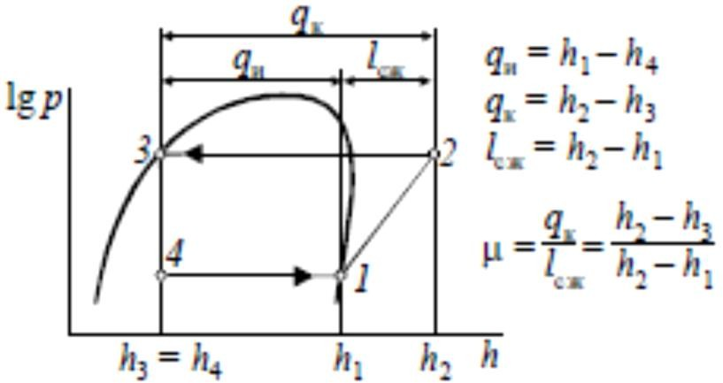

  - сурет – Идеалды букомпрессиондық жылу сорғысындағы энергия ағымдары

Компрессорлардың жетектеріндегі энергия шығындарын ескере отырып, жылу сорғыларының тиімділік көрсеткіштерін қарастырайық. Көп жағдайларда жылу сорғыларының жетегі ретінде электр қозғалтқыштары
қолданылады. Мұндай сорғының тиімділігі тұтынылған электр энергиясының алынған жылуға қатынасы арқылы бағаланады. Электр энергиясын түрлендіру

коэффициенті
μЭ (шетелдік әдебиеттерде Coefficient of Performance немесе

COP деп аталады) – ыстық жылутасығышқа берілген жылудың жетек – электр қозғалтқышына берілген электр энергиясына қатынасы, μ коэффициентіне
қатысты ол қосымша компрессордағы механикалық энергия шығынын және электр қозғалтқышындағы энергия шығынын ескереді:

μ = qТН
Nкм
= ηЭ.МηЭ μ,
(11.4)

мұнда ηЭ.М
ηЭ
- компрессордың электромеханикалық ПӘК, әдетте 0,9-0,95;
- электр қозғалтқышының ПӘК, 0,6-0,95 тең.

Берілгентін жылу бірлігіне меншікті электр энергиясының шығыны μЭ
кері шама болып табылады:

Э = Nкм = 1 .
qТН μЭ
(11.5)

Электр қозғалтқышты сорғы тиімді жұмыс істеуі үшін
μЭ  1
немесе

Э  1 шарты орындалу керек. Егер бұл шамалар 1-ге тең болса, онда жылу
сорғысымен өндірілген жылу жылытуға тікелей электр энергиясын пайдалану арқылы алынған жылуға тең болады және бұл жағдайда жылу сорғысын пайдалану мағынасыз болады.
Компрессордың жетегі ретінде электр қозғалтқыштан басқа бу мен газ турбиналары, ішкі жану қозғалтқыштары және басқа да машиналарды қолдануға болады.

Қазандық қондырғы жұмысымен салыстырғандағы жылулық сорғы жұмысының тиімділігі

Жылумен жабдықтаудың түрлі сұлбаларын бағалау үшін жылуды өндіру қажетті біріншілік энергияның меншікті шығыны ПЭ қолданылады:
ПЭ = Qтопл , (11.6)
qТН

мұнда Qтопл
- жылуды өндіруге пайдаланылған отын энергиясы;

qТН
- жылу сорғысының меншікті жылу жүктемесі, бұл ыстық

жылутасығышқа берілген жылу.
ПЭ мәнi неғұрлым жоғары болса, онда жылумен жабдықтау сұлбасы соғұрлым тиiмсіз. Су қыздырғыш қазандар үшін ПЭ олардың ПӘК кері шамаға тең. Су қыздырғыш қазандардың ПӘК 0,85 артық емес, демек ПЭ мәні 1,2 жоғары болады.

Жетегі – электр қозғалтқышы болатын жылу сорғылары үшін электр энергиясы электр станцияларында отын жағу арқылы өндіріледі, сондықтан олар үшін:

немесе
ПЭ = Qтопл
qТН
= N
ηЭ.С ηпер
- 1
qТН
= lСЖ
ηЭМ ηЭ
- 1
ηЭ.С ηпер
- 1
qТН
, (11.7)

ПЭ = ПЭ =
1
ηЭ.С ηпер
- 1 =
μЭ
1 • 1
ηЭ.С ηЭ ηЭМ ηпер μ
(11.8)

мұнда
ηЭ.С – электр станциясының ПӘК (≈ 0,4);

ηпер
- электрмен жабдықтау жүйесінің ПӘК (≈0,95).

ПӘК орташа мәнін қабылдап, келесіні аламыз:

ПЭ ≈2,6 ≈ 3
(11.9)

μЭ μ

Сондықтан жылу сорғысы
μ  2,5 болғанда ПӘК 0,85 болатын ең тиімді

су қыздырғыш қазандардан да үнемді болады.
Егер ПӘК 0,4 тең болатын жылу сорғысының жетегі ретінде дизельді пайдаланылса, онда бұл жағдайда ПE келесіге тең:

ПЭ =
lСЖ
- 1 =
lСЖ • 1 = 2,6 , (11.10)

ηЭМ ηД
qТН
ηЭМ ηД μ μ

яғни, электр қозғалтқышқа қарағанда дизельді пайдалану (отын мен электр энергиясына теңдестірілген бағалармен) тиімдірек.

